Хмарні технології –
ІТ-рішення збереження і обробки накопиченого матеріалу
Технології –
це всього лише інструмент.
Білл Гейтс
Зміни – закон життя.
І ті, хто дивиться тільки в минуле
чи лише на сьогодення,
безперечно, пропустять майбутнє.
Джон Ф. Кеннеді

Хід
Діалог 1 | - Мамо, а. на скільки ви мене віддаєте до школи?  - На 11 років,  - А що я такого поганого зробила?

І. Емоційне налаштування
1. Слово керівника
Доброго дня, шановні колеги. Я рада вітати усіх вас у нашій школі, школі №4. І хоча за вікном не так уже і тепло, але у нас у кабінеті, по-осінньому приємно і затишно.
2. Поетична хвилинка
Тиха осінь. Гарна осінь.
Мов зійшла з полотен
Ні, тобі це не здалося,
Бо вже справді жовтень.
Вітер грає стоголоссям
В парках з ліхтарями.
Тиха осінь. Гарна осінь
Незбагненні гами.
Мокрі килими із листя.
Краплі… І три крапки.
Мовчазні та урочисті.
Верби, наче мавки.
2. Розминка «Знайомство»
Мета вправи. Ця вправа розвиває креативність, сприяє самоусвідомленню і підвищенню самооцінки.
Можливо, ви з одне одним давно знайомі, а, можливо, - ні. Ви називаєте одне одного на ім’я, але навряд чи замислювались, яка людина криється за цим ім’ям. Зараз ми це встановимо. Вам потрібно написати своє ім’я великими літерами у стовпчик (показую як), а потім напроти кожної літери записати вашу характерну якість, особливість вашої поведінки, яка повинна починатися на цю літеру.
Наприклад, ІРА:
І – ініціативна
Р— рішуча
А - активна
По черзі зачитайте написане.

3. Конверт думок «Мої очікування»
Керівник роздає учасникам іт-лабораторії конверти, в яких вони напишуть свої очікування від проведення занять.
- Напишіть на підготовлених листках свої очікування від проведення занять. Конкретизуйте.
Учителі пишуть.
- Вкидайте свої листи у скриньку. Там вони будуть зберігатися. А на останньому занятті ми подивимося, чи справдилися сьогоднішні очікування.

ІІ. Основний зміст роботи
- Ознайомлення з правилами для учасників авторської педагогічної майстерні
Правила роботи в групах
- Уміти слухати і поважати один одного.
- Бути лаконічним.
- Говорити по черзі.
- Бути доброзичливим.
- «Тут і тепер».
- Говорити від себе.

2.Теоретична частина
- Googlе-сервіси в навчальній діяльності вчителів української мови та літератури: технічний аспект (лекція з презентацією).
Модернізація сучасної освіти залежить не лише від змін у змісті навчальних дисциплін, удосконалення методики викладання та розширення арсеналу методичних прийомів та активізації діяльності учнів. Завдяки впровадженню інформаційних технологій в освіту з’явилися нові можливості для індивідуалізації та диференціації навчального процесу, зорієнтованого на розвиток самостійного мислення та ефективну організацію пізнавальної діяльності учнів.
До різновидів ІКТ можна віднести хмарні технології. Термін «хмарні технології» (з англ. сloud computing) або «хмарні обчислення» вперше вжив генеральний директор компанії Google Ерік Шмідт у 2008 році. Раніше під хмарою розуміли безкоштовні хостинги (послуги надання дискового простору для розміщення інформації на сервері, що постійно знаходиться в мережі) поштових служб. Усі інші інструменти (які, зазвичай, пропонують для використання в хмарі) були відсутні через нестачу інформації та брак навичок застосування. Зараз же, хмарний сервіс – це сховище, в якому зберігаються дані на певних серверах, які надають право зберігати, редагувати, ділитися файлами і документами з іншими користувачами.
Г.Д. Кисельов подає наступну дефініцію: «Cloud computing – це програмно-апаратне забезпечення, яке доступно користувачу через Інтернет у вигляді сервісу, який надає зручний інтерфейс для віддаленого доступу до обчислювальних ресурсів (програм i даних)» .
Національний Інститут Стандартів і Технологій США (NIST) визначає хмарні обчислення як модель зручного мережного доступу до загального фонду обчислювальних ресурсів (наприклад, мереж, серверів, файлів даних, програмного забезпечення та послуг), які можна швидко надати за умови мінімальних зусиль.
Хмарні сервіси наразі є повноцінним навчальним інструментом, що дозволяє навчальному закладу створити власний онлайн-простір та формувати особисте освітнє середовище учнів та викладачів максимально ефективно. Головною функцією хмарних технологій є задоволення потреб користувачів, що потребують віддаленої обробки даних. Користувач, створивши обліковий запис на одному з таких сервісів, отримує можливість зберігати та редагувати створені документи (відео, презентації, малюнки, книги, фільми тощо) за допомогою різних додатків сервісу, при цьому не завантажуючи їх на комп’ютер — всі зміни відбуваються на сервері, а робота в документі здійснюється через браузер з будь-якого комп’ютерного пристрою. Всі дані можна зберігати на сервері хмарного сервісу та мати до них доступ з будь-якого місця, де є інтернет та комп’ютерний засіб.
Найбільш поширеними у використанні є хмарні сервіси, призначені для набуття навичок роботи з веб-сервісами та звичайними документами. Серед них:
- Хмарна платформа Google Apps Education Edition, основними інструментами якої для використання учнями і викладачами є: електронна пошта Gmail (перевагами цього сервісу є підтримка текстового та голосового чату Google Talk, а також відеочату); календар Google; диск Google — сховище для зберігання власних файлів та можливістю налаштування прав доступу до них; Google Docs — сервіс для створення документів, таблиць і презентацій з можливістю надання прав спільного доступу декільком користувачам; сайти Google — інструмент, який дозволяє створювати сайти за допомогою вбудованих шаблонів.
Чому слід обирати Google-сервіси? 10 аргументів «за»:
1 Безкоштовність. Доступні всі базові можливості, відсутність обмежень на період використання.
2 Один акаунт — усі сервіси. Реєстрація необхідна на самому початку, нові сервіси можна залучати в міру необхідності, наявність та налаштування персонального організатора всіх сервісів.
3 Знайомий, інтуїтивно зрозумілий інтерфейс. Інтерфейс відповідає стандартним офісним програмам, україномовна версія.
4 Хмарне зберігання інформації. Можливість утрати даних виключена, спрощений доступ за прямими посиланнями, редагування та доступ з будь-якого комп’ютера, що має підключення до мережі Інтернет.
5 Мінімальні вимоги для доступу. Відсутність необхідності встановлення додаткових програм, підтримка різними браузерами, доступ з портативних пристроїв.
6 Сумісне створення документів. Об’єднання людей, що працюють над спільним документом, швидка узгодженість документів «швидко», інтерактивність, відображення змін у реальному часі.
7 Історія всіх змін. Ведення статистики змін, можливість відновлення документу попередньої редакції.
8 Розмежування прав на доступ. Різні права на доступ (редагування, перегляд, коментування), можливість убудовування у вигляді посилань.
9 Підтримка та розвиток. Інноваційність, оновлення інтерфейсу та можливостей, інтеграція із сучасними технологіями Веб 2.0 та іншим.
10.Спільнота користувачів. Обмін думками та можливостями, ефективні приклади та досвід, широка аудиторія для тестування інструментів.
З чого почати? Спробуємо надати методичні рекомендації у створенні та використанні Google-сервісу в навчальній діяльності вчителя.
Створення Google-акаунта
Щоб стати членом сім’ї користувачів Google- сервісу, необхідно створити акаунт. Створюючи акаунт Google, ви автоматично створюєте електронну скриньку на поштовому сервісі mail.google.com.
З найбільш популярними сервісами Google ви можете ознайомитися на панелі інструментів або в меню «Додатки Google».
Розглянемо їх. Найпопулярнішими сервісами Google на нашу думку є:
Gmail – поштовий клієнт, який дозволяє обмінюватись миттєвими повідомленнями, голосовим та відеочатом, має мобільний доступ, а також захист від вірусів та спаму. Цей сервіс є одним із активнішим. Його використовують і учні, й учителі. Це швидкий спосіб обміну інформацією. У своїй роботі я користуюсь електронною поштою, коли мені потрібно донести певну інформацію до учнів. Маючи електронні адреси учнів, можна зробити це швидко та гарантовано. Перевагою цього сервісу є те, що навіть у вихідні чи канікулярний час можна обмінюватися важливою й терміновою інформацією. Можна проводити дистанційне навчання, надсилаючи учням завдання, наприклад, під час карантину.
Google Docs – текстовий документ, який можна використовувати як електронний робочий лист, в який можна вставляти інтерактивні фрагменти, посилання на зовнішні ресурси, публікувати на сайті, блозі або соціальній мережі. Працювати в документах Google можна як і індивідуально, так і колективно.
Для організації середовища мережевої взаємодії між учасниками навчального процесу можна створити блог на базі сервісу Blogger. У постах блогу, створення віртуальної дошки оголошень, створення публікацій, розміщуються навчальні матеріали, онлайн-дискусії, інструкції, засоби мультимедії, завдання для учнів та посилання на корисні ресурси. Взаємодія між учнями, учителем і батьками реалізується через коментарі.
Ще одним сервісом Google, який використовується в роботі вчителя-словесника, є Google Форми. З їх допомогою можна легко створювати опитувальники, вікторини, анкети. Підходить він і для організації засобів діагностики і моніторингу виконання домашнього завдання та самостійної роботи на уроці. Їх можна використовувати для перевірки домашнього завдання, для закріплення знань, для контрольної перевірки з теми. Форми розміщуються на блозі або сайті і є закритими до моменту їх проходження.
Google Calendar – сервіс, що дозволяє планувати зустрічі та справи. Користувач може задавати час зустрічі, встановлювати нагадування, а також надсилати запрошення іншим користувачам через електронну пошту. За допомогою сервісу простіше відстежити усі важливі події, формувати розклад роботи, призначати заходи і розсилати запрошення.
Google Translate – сервіс, що дозволяє автоматично перекладати слова, фрази, тексти, використовуючи власне програмне забезпечення.
Youtube – сервіс, що надає послуги з відехостингу, дозволяє користувачам завантажувати, переглядати та коментувати відеозаписи. Активні користувачі даного сервісу створюють власні канали. Я ж на уроках словесності при вивченні біографії письменників, демонструю відеоролики із відео-каналу YouTube, у яких йдеться про цікаві факти життя та творчості митців, характеристика культурного розвитку певної доби. Як показала практика, таке використання відеороликів сприяє кращому засвоєнню учнями навчального матеріалу, ніж опрацювання біографії письменника із підручника, а головне – широкоформатна підготовка до ЗНО.
Як бачимо, сервісів Google нараховують не один десяток. Команда програмістів компанії постійно працює над тим, щоб покращити цей список. Щороку колекція продуктів сім’ї Google збільшується. З’являються нові сервіси, наявні змінюють назви, вдосконалюються. Під час розгляду сервісів ми зосередимося на тих, що насамперед адресовані викладачам, які допоможуть їм в організації навчального процесу, підготовці до занять, практичних, творчих та контрольних робіт тощо.
Google Drive (Google Диск) – хмарне середовище, що дозволяє зберігати файли на своєму дисковому просторі та мати доступ до файлів в інтернеті з власного комп’ютера або з мобільного пристрою.
Сервіси Google Диск надає можливість користувачам завантажувати, створювати й працювати з текстовими, табличними документами і презентаціями просто у вікні браузера. Для навчальної діяльності найбільш цікавою є можливість форматувати і редагувати текстові документи у режимі он-лайн. Таким чином утворюється спільна електронна дошка, на якій публікується результат сумісної роботи учнів та вчителя. Також учитель має можливість вести електронний журнал у Google Таблиці, публікувати текстові файли у Google Документи і презентації у Google Презентації.
Представлені сервісами Google он-лайнові та оф-лайнові матеріали дозволяють користувачу перевіряти правильність виконаних вправ, не покидаючи простору, застосовувати найрізноманітніші енциклопедичні та довідникові видання, діставатися до носіїв мови, незважаючи на відстань і час. Надзвичайно важливим є також те, що користувач може опрацювати навчальний матеріал у відповідному на його розсуд темпі та режимі (одноразовий або багаторазовий перегляд, призупинення, повтори, перегляд і прослуховування разом з титрами або без них тощо).
Використання такого середовище як Google, значно підвищує інтерес до навчання, створює умови для розвитку, активізує пізнавальну діяльність, розвиває зорову і слухову чутливість, формує вміння сприймати, розвиває спостережливість, сприяє розвитку уваги. Реалізація всього вище перерахованого можлива за умови використання сучасних хмарних технологій.
Робота з Google Drive
Складно уявити сучасного викладача без комп’ютера, а ще складніше — знайти користувача, який би не використовував офісні програми. Створиш документ чи презентацію на домашньому комп’ютері, зберігаєш його на флешку, приходиш на роботу, а документ зник. Щоб не потрапляти в таку халепу, рекомендуємо використовувати Google Drive.
Починати роботу можна, одразу увійшовши до свого акаунту та вибравши Google Drive, перейти до нього. Ви потрапите на стартову сторінку, де вам буде надано інформацію про переваги використання Google Drive. Після знайомства з Google Drive вам буде запропоновано функцію «Перейти на диск». Можна починати роботу. Ви маєте можливість синхронізувати файли вашого комп’ютера з Google Drive. Спитаєте, навіщо? Доступ до Інтернету є не завжди, виникають проблеми з доступом до документів. Часто ми завантажуємо документи в Інтернет, створені на персональному комп’ютері, і якщо документ редагували колеги, яким ви надали доступ, виникає необхідність вивантажувати документ знову на комп’ютер і оновлювати його. Отже, якщо ви завантажите програму синхронізації файлів, проблем із доступом до документів і оновленням версій більше не буде. Ви зможете працювати з документами навіть за відсутності Інтернету, а після підключення до мережі документи автоматично оновляться. Синхронізацію проводити не обов’язково. Всі файли, будуть зберігатися на вашому Диску автоматично.
Ліва панель містить функцію «Створити», натиснувши на яку, ми отримаємо список корисних функцій. Розглянемо їх.
- Функція «Папка» — створює на вашому Диску папки, пропонуючи вам указати їхню назву.
- Функції «Завантажити файл» та «Завантажити папку» дають можливість вам завантажити файл чи папку з персонального комп’ютера. Натиснувши на одну з функцій, вам необхідно обрати файл чи папку для завантаження на комп’ютері. Завантажиться файл чи папка на Google Drive.
- Список функції «Створити» звичні для користувача, функції й можливості яких практично повністю відповідають Microsoft Office.
- Ліворуч міститься навігація по мітках. Вона знайома (по сервісу Gmail) й дуже проста в користуванні. Нова мітка «Відкриті для мене» — це ті файли, які створені в мережі Інтернет і до них є вільний доступ (створили друзі, колеги, студенти й інші користувачі, що надали файли у спільний доступ для всіх).
- У правому верхньому куті, одразу під вашим акаунтом, розташовані піктограми, що допоможуть налаштувати інтерфейс сервісу Google Drive. Піктограма «Режим таблиця» або «Режим список» упорядкує ваші папки та файли у відповідних режимах.
- Обираючи піктограму «Налаштування», відкриється випадне вікно із закладками: «Налаштування», «Скачати», «Комбінація клавіш», «Довідка».
1.Розглянемо закладку «Налаштування».
- На першій вкладці «Загальні», яка відкривається автоматично,першим у списку показано обсяг пам’яті, використовуваний вашим акаунтом. Також можна конвертувати завантажені файли, обрати мову, визначити онлайн чи офлайн-режим, визначити щільність розташування та інші.
- На другій вкладці «Сповіщення» можна налаштувати сповіщення про зміни.
- На третій вкладці «Керування програмами» бачимо перелічені програми, що під’єднані до Диску. У ній також можна під’єднати інші програми, обравши у верхній частині «Підключити інші додатки».
2.Закладка «Завантажити резервне копіювання» передбачає скачування Диску на ПК.
3.Закладка «Комбінації клавіш» демонструє комбінації клавіш, що можна використовувати під час роботи з Диском.
4.Закладка «Довідка» надає можливість отримати допомогу з різних питань безпосередньо від розробників.
- Обравши певний файл (підсвічений синім) та натиснувши закладку «Показати деталі», побачимо дві вкладки «Деталі» та «Активність». Відповідно в першій вкладці ми дізнаємося інформацію про файл: тип, розмір, де розташований, хто власник, коли змінено, відкрито та створено, доданий опис, хто має право доступу. У другій вкладці відображена робота (активність — коли створили, перейменували тощо) з цим документом. В основному центральному вікні над списком папок та файлів розміщується ще одна панель інструментів «Дії». Ця панель доступна лише за умови, що файл, або папка обрано (підсвічений синім). Панель інструментів зображена у вигляді піктограм і супроводжена підказками, які спливають. Розглянемо їх зліва направо. Перша «Посилання для спільного доступу», друга «Надати доступ до файлу….». Наступна «Попередній перегляд», «Вилучити» та «Додаткові дії», де відкриваються закладки з досить зрозумілими назвами. Над усіма кнопками та інструментами в центрі вікна завжди розміщена доступна система «Пошук на Диску». Можна здійснити пошук серед власних папок та файлів. Розглянемо докладніше функцію «Посилання для спільного доступу». Ця дія дозволить регламентувати доступ за посиланням увімкнено (підсвічено зеленим, якщо доступ потрібно вимкнути, то перемикач слід пересунути вліво, й він стане сірим). Це вікно містить також функцію «Налаштування спільного доступу», як і піктограма «Надати доступ до файлу….», натиснувши на яку, можна надати різні варіанти доступу.
Існує три ступені доступу:
- «Можуть редагувати» — той, кому ви надасте посилання, зможе редагувати обраний файл,
- «Можуть коментувати» — той, кому ви надасте посилання, зможе коментувати обраний файл,
- «Можуть переглядати» — той, кому ви надасте посилання, зможе лише переглядати обраний файл.
Також можна надіслати доступ у відповідному ступені електронною поштою. Для цього у вікні «Користувачі» необхідно ввести ім’я або електронну адресу того, кому ви хочете надіслати даний файл та надати той чи інший ступінь доступу до файлу (редагування, коментування, перегляд).
Функція «Попередній перегляд» дозволяє переглянути файл, не відкриваючи його за допомогою необхідної програми. Функція «Вилучити» дозволяє вилучити файл або папку.
Сервіс Google Drive відкриває для викладачів надзвичайно широке поле можливостей у навчально-виховному процесі (підготовка до занять, використання на заняттях, диференційоване навчання, створення навчального середовища, позааудиторна робота), методична робота (робота в ОМО, освітніх округах, творчих групах, самоосвіта), робота з батьками, громадськістю тощо.

3.Практична частина
- Створення Googlе диска (робота в групах).

Покрокове створення диска

Крок 1
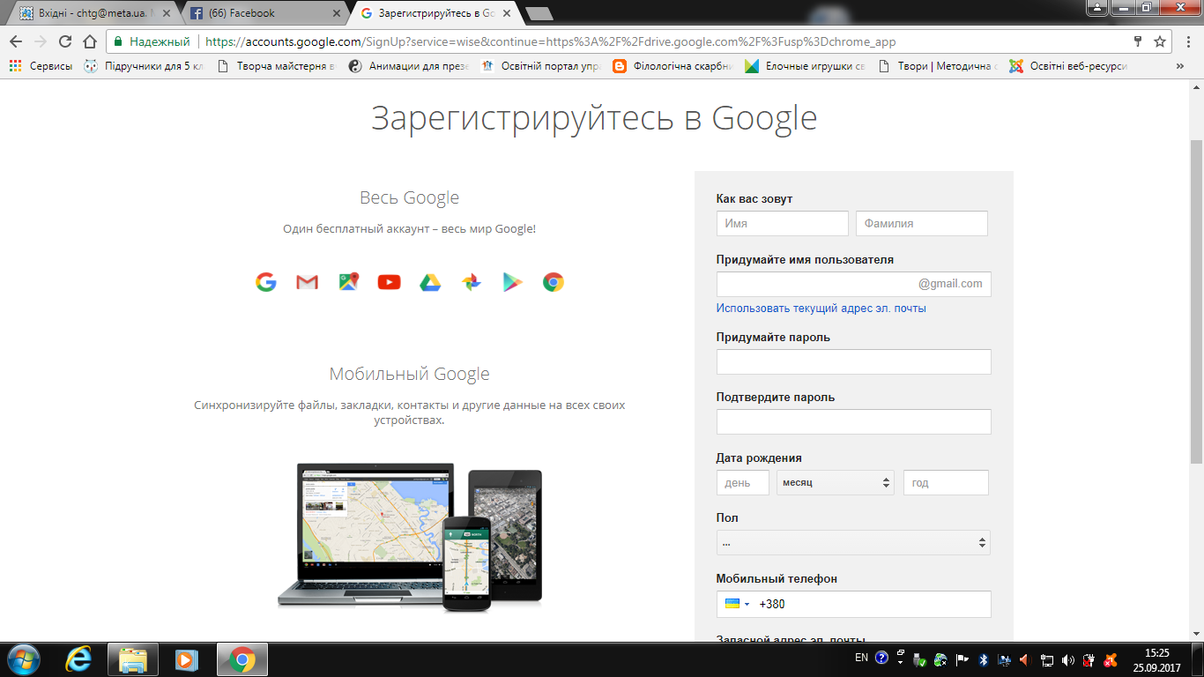

Крок 2
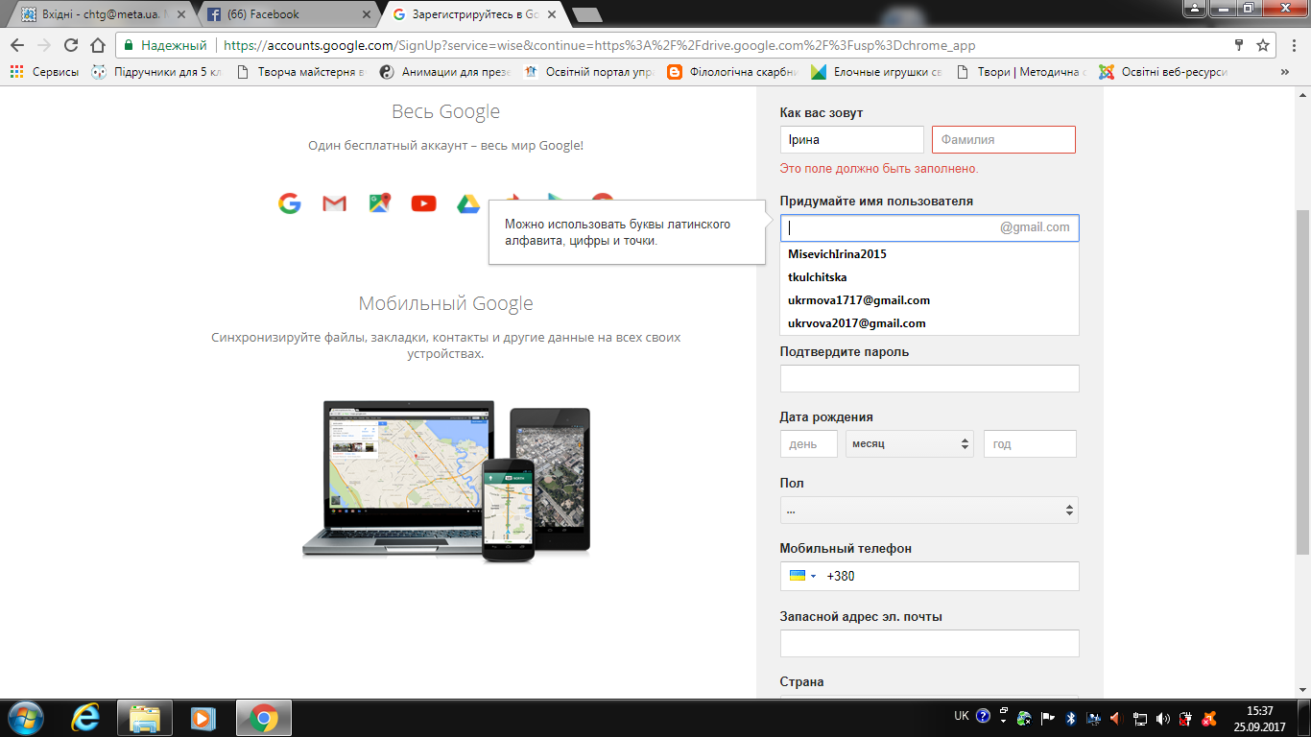

Крок 3
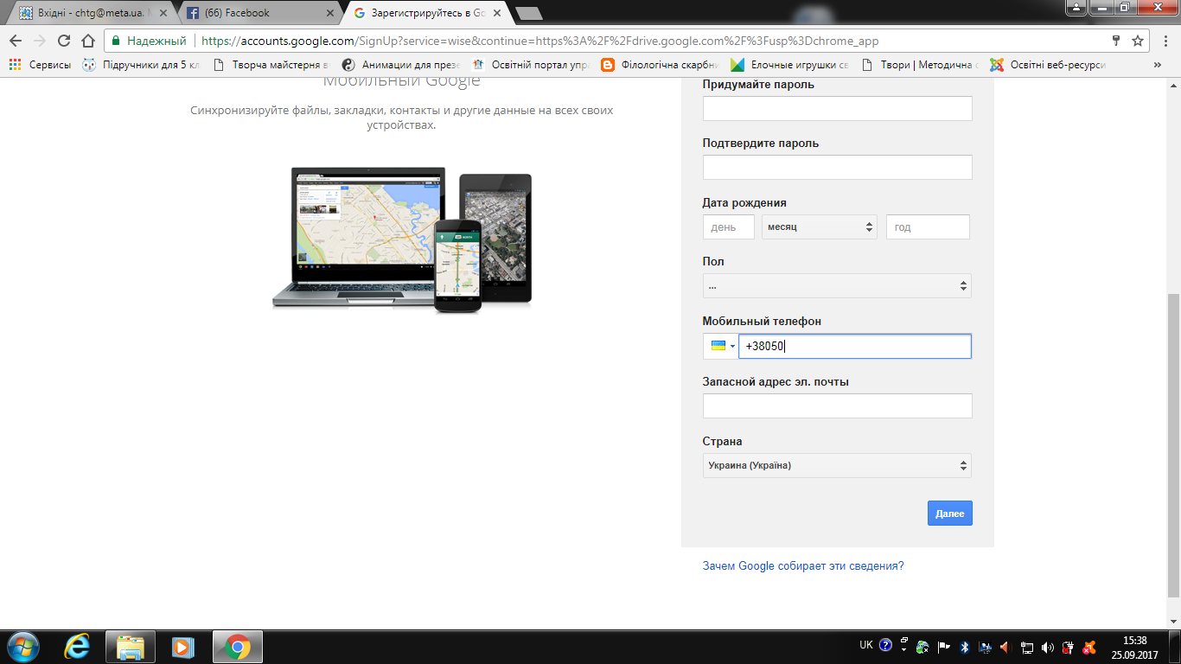

Крок 4
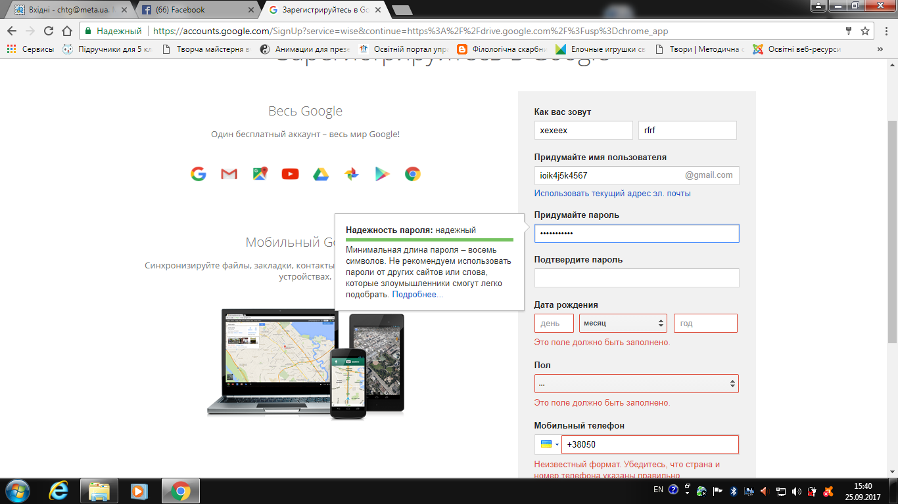

Крок 5
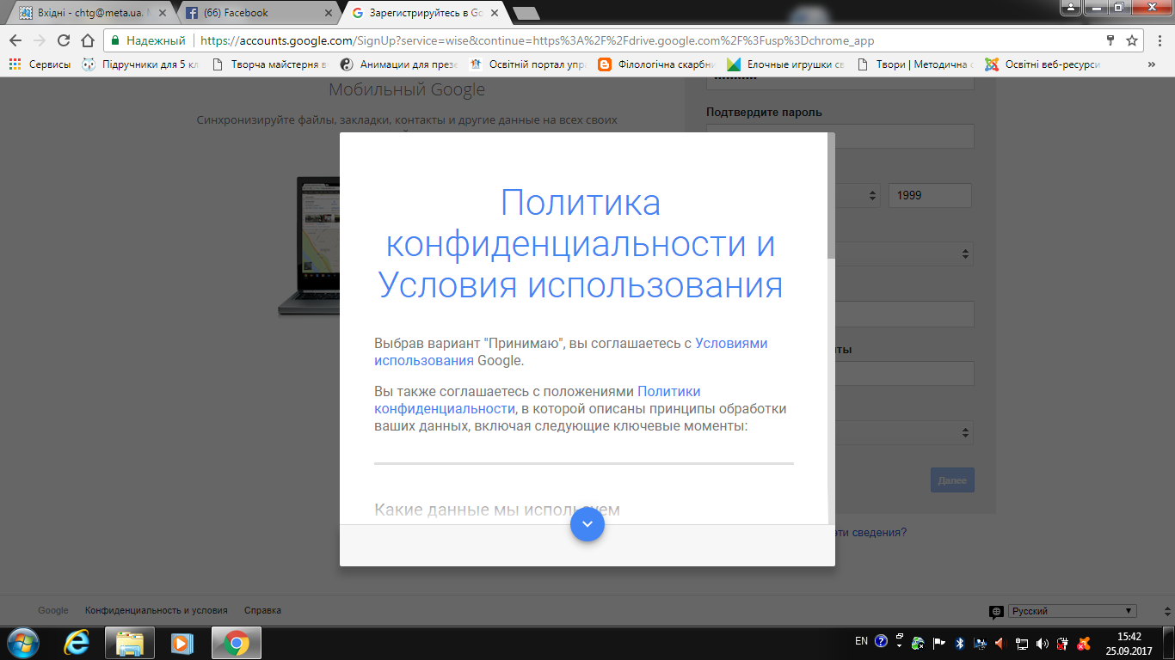

Крок 6
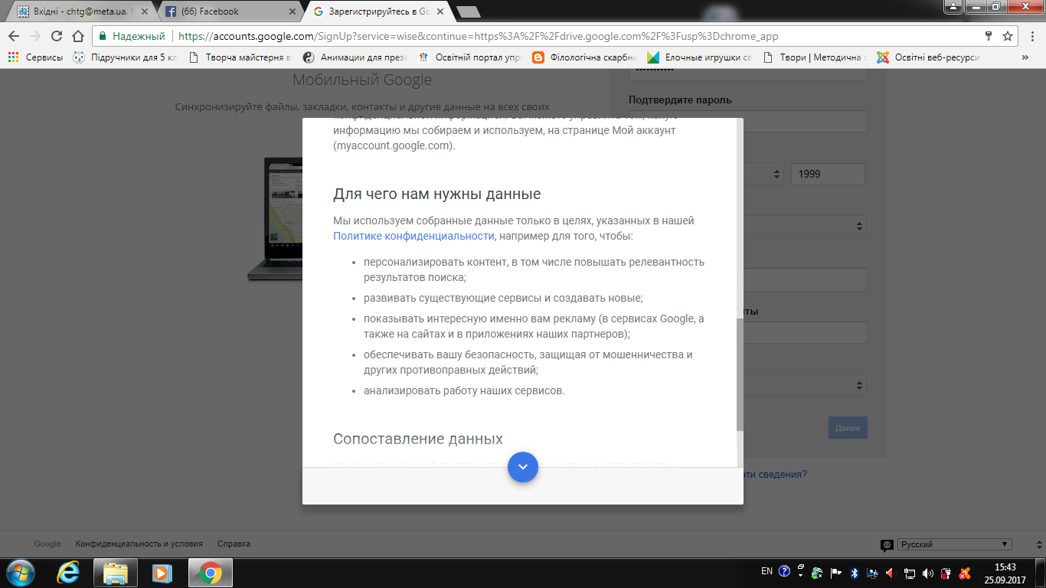

Крок 7
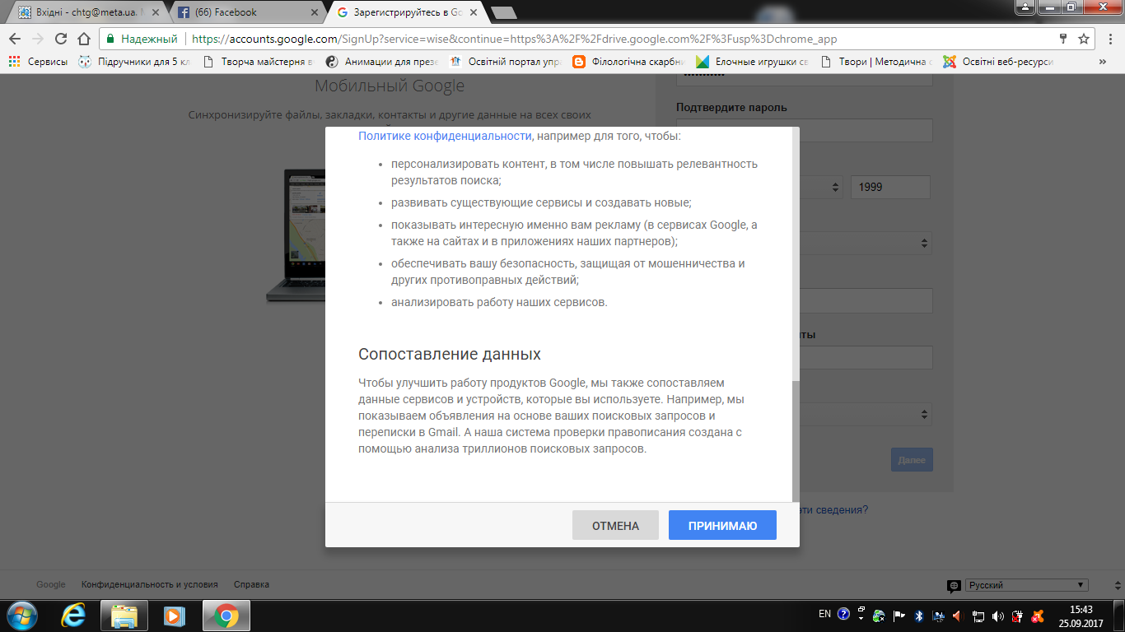

Крок 8
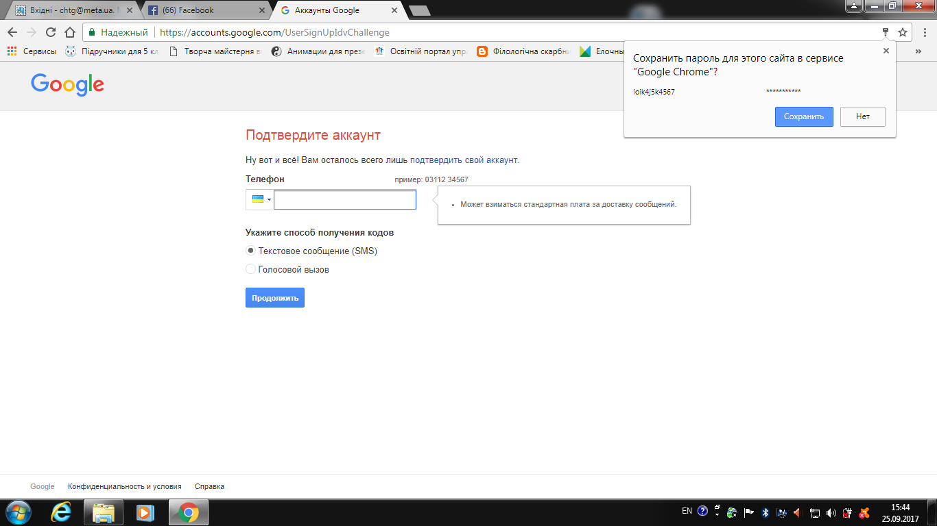
Крок 9
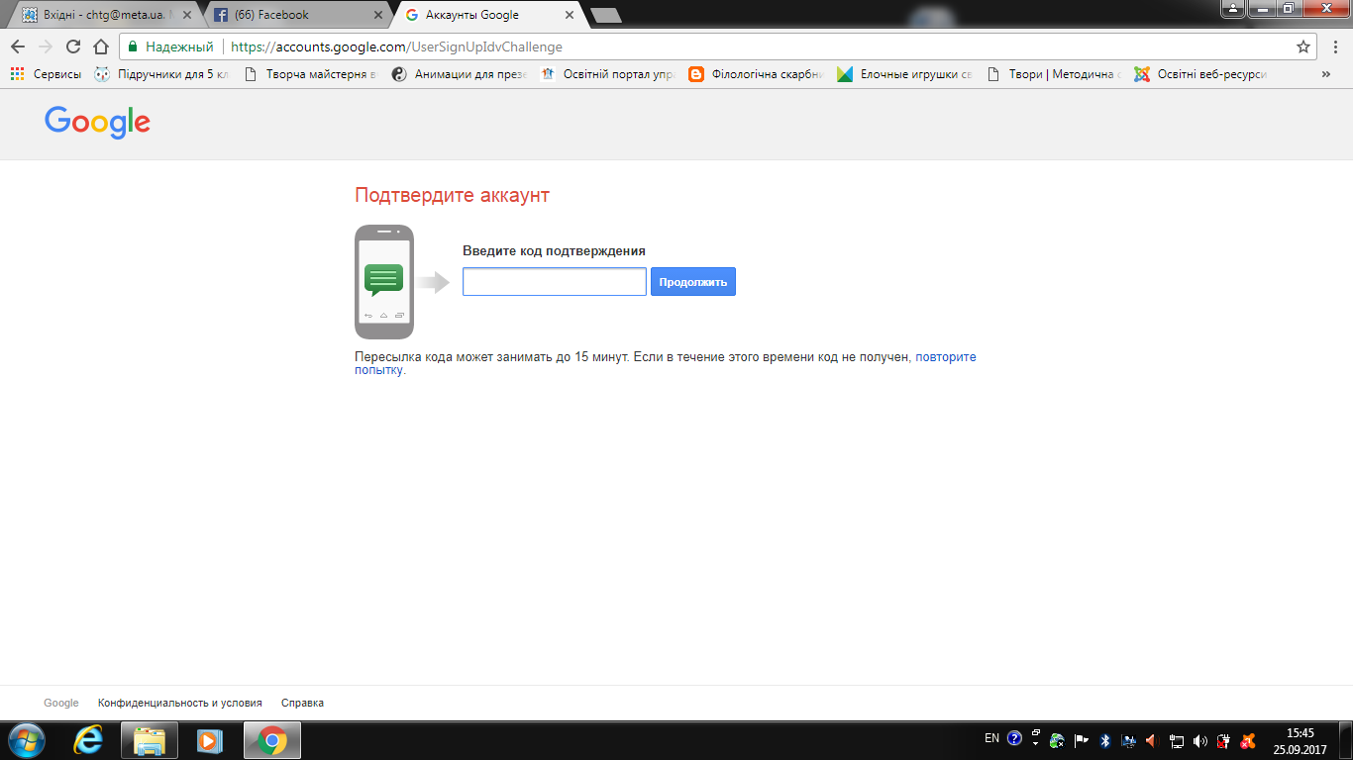

Крок 10
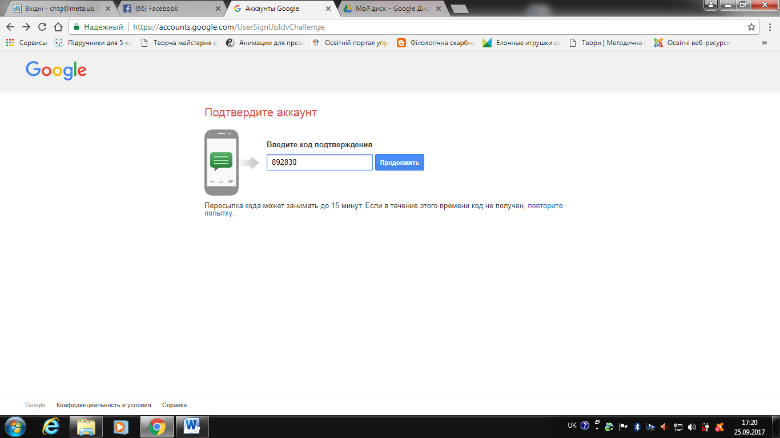
- Вправа «Веббінг»
Веббінг — «павутиння слів». Це метод побудови логічних структурованих зв'язків між явищами і подіями. Ґрунтується він на асоціативних і логічних елементах розумової діяльності. Веббінг починається з ключового слова, навколо якого «нарощуються» інші терміни, що пов'язані з ним асоціативно або логічно.
Сучасна освіта – це суцільний потік інформації. І часто учням буває дуже складно в цій інформації виділити раціональне зерно. А як було б добре, якби вся інформація була розкладена по поличках, в простій і наочній формі.
Кожен учитель щоденно постає перед необхідністю застосування у своїй діяльності методу, який допоможе виділити основне, систематизувати та узагальнити отримані знання, виробити необхідні компетенції.
Новою, але надзвичайно ефективною формою роботи над цією проблемою сьогодні є технологія розробки карт знань. Карти знань (майндмеппінг, ментальні карти, карти роздумів, концепт-карти) – це зручна і ефективна техніка візуалізації мислення і альтернативного запису. У сучасному розумінні – це спосіб зображення процесу загального системного мислення за допомогою схем. На мою думку, MindMaps – це один з найкращих інструментів на сьогоднішній день для структурування та обробки інформації.
Вони дозволяють прискорити процес вивчення навчальних матеріалів, підвищити кількість і швидкість інформації, що запам’ятовується, і головне, дають можливість реалізувати основне завдання вчителя на сьогодні – навчити дитину вчитися.
Концепція карт заснована на теорії Девіда Осубела. Його основна ідея – це представлення нових ідей, теорій і понять через вже наявні ідеї, досвід та поняття. У 60-ті роки теорію розвинув професор Джозеф Новак. Він розробив правила створення інструменту для опрацювання нових концепцій - концепт-карт. Подальший розвиток теорія отримала завдяки Джозеф Новак. У 1974 році він опублікував книгу «Працюй головою», де описав метод ментальних карт MindMaps. На основі його роботи були розроблені десятки комп'ютерних програм, а концепція складання карт поступово стала поширюватися.
Особливість технології майндмеппінгу полягає у використанні радіального запису та побудові схематичних рисунків як альтернативи традиційному лінійному запису. В інтелект-карті головна тема, на якій акцентується увага, розміщується в центрі, у фокусі уваги, і розкривається через ключові слова, що розміщуються на різнокольорових гілках, які розходяться від центру. Подібний спосіб запису дозволяє необмежено удосконалювати та доповнювати інтелект-карту, покращувати її якість, ефективність, оригінальність, привабливість за допомогою кольору, малюнків, символів, абревіатур.
Мета створення карт може бути різна: запам'ятовування складного матеріалу, передача інформації, прояснення для себе якогось питання. Їх можна використовувати у великій кількості різноманітних ситуацій: в професійній діяльності, у навчанні, для індивідуального планування і т. інше.
Існують певні правила створення інтелект-карт, розроблені Тоні Бьюзеном, які детально описані в його книзі "How to Mind Map".
- Поради щодо створення ментальних карт
- Важливо розміщувати слова на гілках, а не в ромбах і паралелепіпедах тощо. Важливо і те, що гілки повинні бути живими, гнучкими, загалом, органічними. Малювання ментальної карти в стилі традиційної схеми повністю заперечує ідеї майндмеппінгу. Це сильно ускладнює рух погляду по гілках і вносить багато зайвих однакових, а отже монотонних, об'єктів.
- Писати на кожній лінії ключове слово. Кожне слово містить тисячі можливих асоціацій, тому склеювання слів зменшує свободу мислення. Роздільне написання слів може привести до нових ідей.
- Довжина лінії повинна дорівнювати довжині слова. Це простіше і економніше.
- Пишіть друкованими літерами, якомога ясно і чітко.
- Варіювати розмір літер і товщину ліній залежно від ступеня важливості ключового слова.
- Обов'язково використовуйте різні кольори для основних гілок. Це допомагає цілісному і структурованому сприйняттю.
- Часто використовувати малюнки і символи (для центральної теми малюнок обов'язковий). Іноді ментальна карта взагалі може цілком складатися з малюнків.
- Прагнути такої організації простору, щоб не залишалося порожнього місця а гілки не розміщувалися дуже щільно. Для невеликої ментальної карти використовуйте аркуш паперу формату А4, для великої теми – А3.
- Гілки, що розрослися, можна укладати в контури, щоб вони не змішувалися з сусідніми гілками.
- Розташовувати лист горизонтально. Таку карту зручніше читати.

- Coggle – програма створення ментальних карт (з досвіду роботи)
Для створення карт знань крім паперу і олівця, можна використовувати спеціальне програмне забезпечення і мережеві сервіси. Ці програми умовно можемо розділити на безкоштовні, платні та онлайн.
Розглянемо лише Coogle, що, на мою думку, зручно використовувати для створення інтелектуальних карт.
Coogle - є безкоштовним онлайн додатком, що підтримує спільну роботу над проектами. У цій програмі ви можете розробляти зручні красиві ментальні карти. Інтерфейс програми простий та в той же час має безліч функцій, які роблять процес створення інтелект-карти неймовірно простим. Програма підтримує використання зображень, індивідуальні колірні схеми і можливість перегляду історії документа. Зберігання історії змін дозволяє вам повернутися до попередніх версій створеної карти, якщо в поточній версії ви зайшли в глухий кут. Mind-map, створені в програмі Coggle, можуть експортуватися у форматі PNG або PDF.
Хочу вам порадити ще декілька програм щодо розробки ментальних карт (на презентації).
Майндмеппінг – відносно нова техніка, яка стрімко розвивається. Хтось її любить і активно використовує, інші – не розуміють і вважають даремною тратою часу. Є і такі, для кого це малювання карти не організовує думки, а ще більше заплутує.
Мною вже не перший рік використовується ця технологія. Досвід показав, що малювання ментальних карт є надзвичайно цікавим та продуктивним видом навчальної діяльності.
ІІІ. Рефлексія
1. Вправа «Однією мотузкою»
Мета вправи: усвідомити, що кожен у колективі об’єднаний з іншими невидимою «мотузкою», розривання якої, приводить до критичного стану відносин.
Ви бачили фільми про тих, хто збирається на гірські вершини? Що ви помітили, коли декілька чоловік у команді збираються по схилу гори? Так, вони всі між собою поєднані однією мотузкою. Я впевнена, що ви знаєте, для чого це робиться. Так, аби допомогти один одному у разі небезпеки.
У вас на столах є уявні мотузки. Ми зараз умовно прив’язуватимемо один одного, при цьому звертатимемося до колеги з такими словами: «Я хочу бути з тобою поєднаний в одній команді, тому що…». Продовжуйте свої слова, чому саме ви хочете бачити свою колегу в одній команді, тобто, які якості характеру, які здібності ви помітили, і вони вас приваблюють.
Що ви відчуваєте, будучи «прив’язаними» один до одного? А тепер, Алло Василівно, з’єднайте нас в один колектив, в одну команду, підсумувавши за результатами роботи.
2. Емоційна рефлексія
А у житті все як завжди:
Потреба в щасті
Без зайвих роздумів…
З мереживом прикрас
Кленового, каштанового листя.
З суцільно жовтим
Угорі та унизу.
Іду своїм уже осіннім містом.
Іду по золоту.
І у думках своїх несу
Неписані слова…
- Ніколи не бійся робити щось нове. Навіть якщо воно дуже дивне. Завжди знайдеться хтось, хто зуміє оцінити.
- Найстрашніший ворог - це наш сумнів. Через нього ми втрачаємо те, що могли б отримати, але навіть не спробували.
- Головне - зробити перший крок. Це найважче.
- Завжди є привід посміхнутися. Не сумуй.
Чиїсь обличчя,
Ідуть назустріч.
Згадки…Кольори.
Моєму місту
Осінь дуже личить…
І тільки листя
Жовто падає згори.
ІV. Обговорення

